PAU OULUN OSASTON LASTEN PIKKUJOULUT
ELOKUVATEATTERI STARISSA SU 3.12.2023 KLO 13

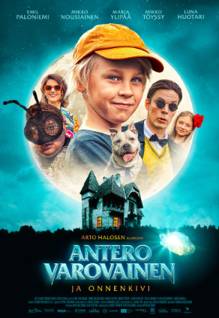
Pau Oulu järjestää yhdessä elokuvateatteri Starin kanssa yksityisnäytöksen elokuvaan Antero Varovainen ja Onnenkivi. Oulun osasto tarjoaa tapahtumaan liput jäsenille ja perheen lapsille sekä leffaeväiksi popparit ja limut.

”Antero Varovainen ja Onnenkivi on tarina mielikuvituksen rikkaudesta ja onnen etsimisestä. Sarjakuvia ja vampyyrikertomuksia ahmivalla Juliuksella on vilkas mielikuvitus. Julius tapaa kaupungin laitamilla hylätyssä talossa asuvan Antero Varovaisen, joka esittäytyy haalistuneeksi, mansikkamehua juovaksi vampyyriksi. Julius ja Varovainen ystävystyvät. Yhdessä he yrittävät valmistaa Onnenkiveä, jonka ohje on Varovaisen isoäidin salaisessa reseptikirjassa. Julius haluaa antaa kiven toisistaan etääntyneille vanhemmilleen, jotta he löytäisivät uudestaan yhteisen onnen. Juliuksen ja Anteron laboratoriokokeet valmistaa Onnenkiveä takkuilevat pahasti kerta toisensa jälkeen, mutta he jatkavat sitkeästi onnen etsintää.” -Nordisk Film-

Ilmoittautumiset voi lähettää osoitteeseen pauoulu@gmail.com. Ilmoittautuessa mainitse lasten lukumäärä.
Viimeinen ilmoittautumispäivä tiistai 21.11.2023. Jonka jälkeen ei voi enää ilmoittautua.

